

АДМИНИСТРАЦИЯ ВЕЛИКОУСТЮГСКОГО МУНИЦИПАЛЬНОГО ОКРУГА
ВОЛОГОДСКОЙ ОБЛАСТИ

ПОСТАНОВЛЕНИЕ

25.06.2024 № 1844

г. Великий Устюг

Об утверждении схемы расположения земельного участка,
определении категории земель и вида разрешенного использования

Рассмотрев представленные материалы, в соответствии со статьями 11.2, 11.3, 11.10 Земельного кодекса Российской Федерации, постановлением Правительства Вологодской области от 24.01.2022 № 70 «Об утверждении правил землепользования и застройки городского поселения «Город Великий Устюг» Великоустюгского муниципального района Вологодской области», руководствуясь статьями 33 и 38 Устава Великоустюгского муниципального округа,
ПОСТАНОВЛЯЮ:

1. Утвердить согласно приложению схему расположения земельного участка с условным номером 35:10:0104008:ЗУ1 площадью 37558 квадратных метров на кадастровом плане территории в границах кадастрового квартала 35:10:0104008 с местоположением: Российская Федерация, Вологодская область, муниципальный округ Великоустюгский, город Великий Устюг (далее – образуемый земельный участок).
2. Определить:
а) категорию земель образуемого земельного участка – земли населенных пунктов;
б) территориальную зону образуемого земельного участка - рекреационная зона (РЗ);
в) вид разрешенного использования образуемого земельного участка – площадки для занятий спортом (код 5.1.3).
3. Местоположение образуемого земельного участка: Российская Федерация, Вологодская область, муниципальный округ Великоустюгский, город Великий Устюг.
4. Срок действия настоящего постановления составляет два года.

Глава
Великоустюгского муниципального округа И.А. Абрамов
Приложение

УТВЕРЖДЕНА
постановлением администрации
Великоустюгского муниципального округа
от 25.06.2024 № 1844

СХЕМА
расположения земельного участка или земельных участков
на кадастровом плане территории

Площадь земельного участка 37558 кв. м

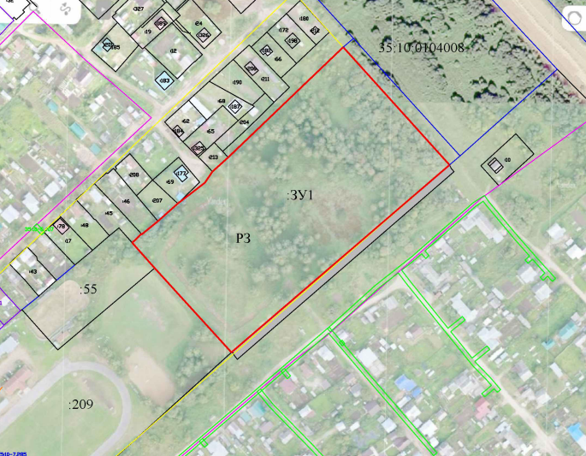

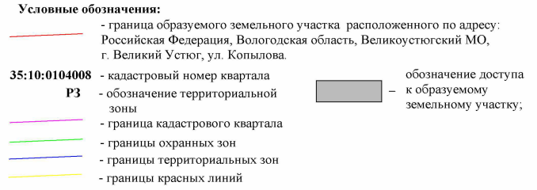

2

